Отчет о работе
координационного совета по вопросам межнациональных и межконфессиональных отношений при администрации городского округа город Воронеж в 2020 году

Координационный совет по вопросам межнациональных и межконфессиональных отношений при администрации городского округа город Воронеж (далее – Координационный совет) утвержден постановлением администрации городского округа город Воронеж от 05.03.2012 № 163.
Координационный совет создан в целях обеспечения организации взаимодействия органов местного самоуправления городского округа город Воронеж с национально-культурными и религиозными общественными объединениями, осуществляющими свою деятельность на территории городского округа город Воронеж на основе ценностей многонационального российского общества, а также в целях реализации государственной национальной политики Российской Федерации, сохранения и укрепления межнационального и межконфессионального мира и согласия.
Задачами Координационного совета являются:
- развитие партнерских отношений между органами местного самоуправления городского округа город Воронеж и национально-культурными, религиозными общественными организациями, осуществляющими свою деятельность на территории городского округа город Воронеж;
- содействие в создании на муниципальном уровне механизмов реализации государственной национальной политики Российской Федерации;
- содействие сохранению и укреплению социально-политической стабильности в городском округе город Воронеж;
- предупреждение и устранение проявлений этнополитического и этнорелигиозного экстремизма, напряженности в межэтнических и межконфессиональных отношениях, формирование толерантности в этнической, религиозной, общественно-политической среде городского округа город Воронеж, обеспечение условий равноправного развития всех этнических культур.
Основной формой работы Координационного совета являются заседания, которые проводятся по мере необходимости, но не реже 1 раза в квартал.

1. Заседания Координационного совета в 2020 году

13.02.2020 г.

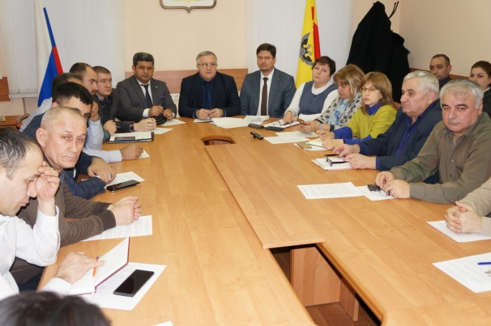
13 февраля 2020 года состоялось заседание Координационного совета, в котором приняли участие представители управления региональной политики правительства Воронежской области, структурных подразделений администрации городского округа город Воронеж, Центра по противодействию экстремизму ГУ МВД России по Воронежской области, Центра занятости населения Воронежской области, национально-культурных, религиозных, казачьих общественных организаций и иные заинтересованные лица. На заседании были рассмотрены следующие вопросы:
1. Об основных направлениях реализации государственной национальной политики на территории Воронежской области.
2. Об установке мемориальной доски с целью увековечения памяти ветерана Великой Отечественной войны, защитника города Воронежа, Почетного гражданина города Воронежа Джабраилова Мамеда Мерзамамедовича.
3. О государственной грантовой поддержке некоммерческих организаций, направленной на развитие гражданского общества.
4. О проблемах трудоустройства лиц цыганской национальности.
5. О предоставлении государственных услуг в сфере содействия занятости населения.
6. О противодействии идеологии терроризма и экстремизма, а также нейтрализации предпосылок возникновения межнациональных и межконфессиональных конфликтов.

30.04.2020 г.

Учитывая сложившуюся ситуацию в Российской Федерации в связи с распространением новой коронавирусной инфекции, в соответствии с требованиями указа губернатора Воронежской области от 03.04.2020 г. № 138-у «О мерах по обеспечению на территории Воронежской области санитарно-эпидемиологического благополучия населения в связи с распространением новой коронавирусной инфекции (COVID-19)», постановления администрации городского округа город Воронеж от 18.03.2020 № 210 «О введении режима повышенной готовности» 30 апреля 2020 года состоялось заочное заседание координационного совета по вопросам межнациональных и межконфессиональных отношений при администрации городского округа город Воронеж с использованием информационно-телекоммуникационной сети Интернет, на котором был рассмотрен вопрос «О недопустимости конфликтных ситуаций на межнациональной почве».

23.12.2020 г.

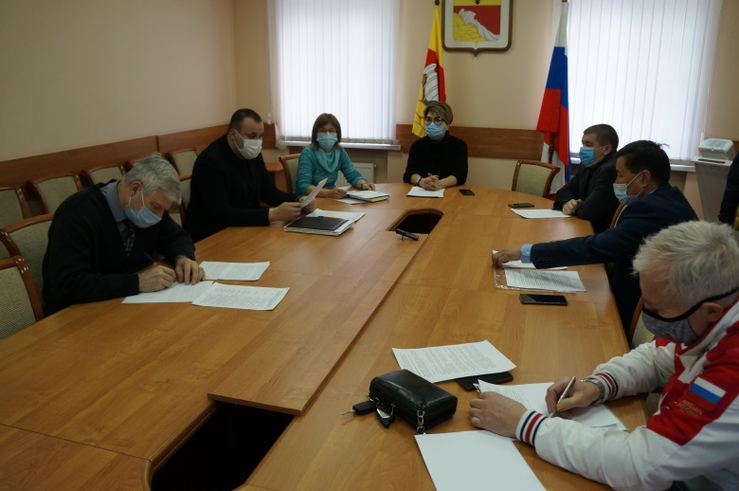
23 декабря 2020 года состоялось итоговое заседание Координационного совета в режиме видеоконференцсвязи, в котором приняли участие представители структурных подразделений администрации городского округа город Воронеж, Центра по противодействию экстремизму ГУ МВД России по Воронежской области, УМВД России по городу Воронежу, национально-культурных, религиозных, казачьих общественных организаций и иные заинтересованные лица. На заседании были рассмотрены следующие вопросы:
1. О принимаемых мерах по недопущению конфликтов в сфере межнациональных отношений на территории городского округа город Воронеж.
2. О роли средств массовой информации в укреплении межнациональных и межконфессиональных отношений.
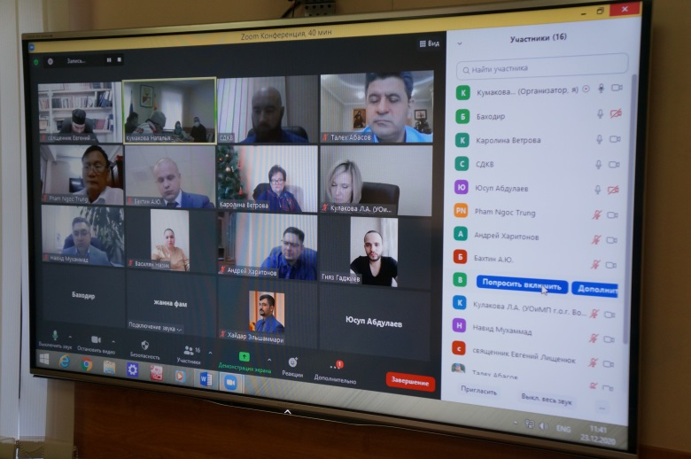
3. О сохранении культурных традиций с целью укрепления межнациональных отношений.
4. Об итогах работы координационного совета по вопросам межнациональных и межконфессиональных отношений при администрации городского округа город Воронеж в 2020 году и обсуждение предложений в план работы Координационного совета на 2021 год.

2. Организация мероприятий, направленных на укрепление единства и духовной общности многонационального народа Российской Федерации, сохранение исторического наследия, возрождение национальной самобытности и традиций, обеспечение социально-культурной адаптации и интеграции иностранных граждан, воспитание молодежи в духе патриотизма, межнациональной терпимости и уважения к иной культуре, гармонизацию межнациональных и межрелигиозных отношений, профилактику межэтнических (межконфессиональных) конфликтов

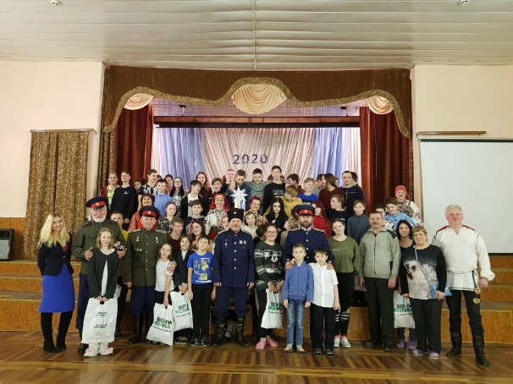
17 января 2020 года казаки Воронежской региональной общественной казачьей организации «Северо-Донское казачье войско» провели благотворительную акцию для воспитанников детского дома города Воронежа, расположенного по адресу: г. Воронеж, ул. Острогожская, д. 57, в рамках которой детям были вручены подарки.

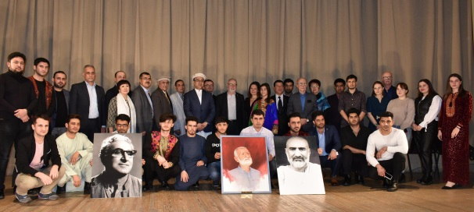
22 января 2020 года в Доме дружбы города Воронежа состоялся вечер памяти известного пуштунского политического деятеля, философа, духовного лидера пуштунов, автора уникальной концепции ненасилия в исламе Хан Абдул Гаффар Хана (Бача Хана), организатором которой выступила автономная некоммерческая организация «Пуштунский культурный и деловой центр «Пуштун». Данное мероприятие было направлено на профилактику идеологии экстремизма, межэтнических (межконфессиональных) конфликтов, сохранение исторического наследия, возрождение национальной самобытности и традиций, воспитание молодежи в духе патриотизма, межнациональной терпимости и уважения к иной культуре.

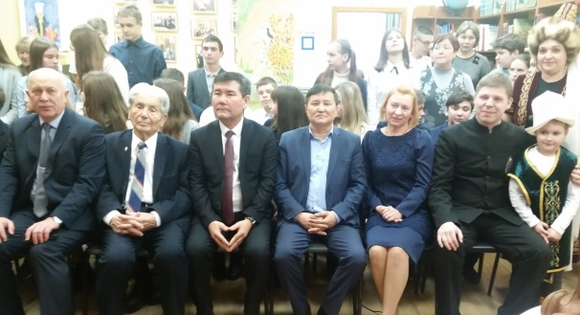
22 января 2020 года состоялось мероприятие, посвященное году российско-киргизского сотрудничества «Гостеприимный Кыргызстан», организатором которого выступила региональная общественная организация киргизов Воронежской области «Мурас» совместно с коллективом библиотеки им. Г.Н. Троепольского. Данное мероприятие было направленно на гармонизацию межнациональных и межконфессиональных отношений, сохранение исторического наследия, возрождение национальной самобытности и традиций, воспитание молодежи в духе патриотизма, межнациональной терпимости и уважения к иной культуре.
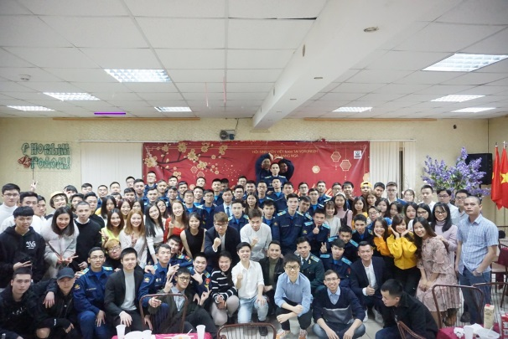
25 января 2020 года представители Воронежской общественной областной организации Вьетнамцев организовали и провели мероприятие, посвященное вьетнамскому Новому году по лунному календарю, в рамках которого состоялся праздничный концерт.

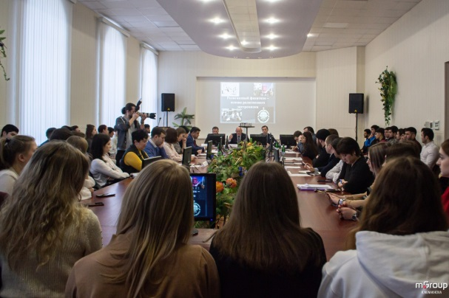
5 февраля 2020 года заместитель председателя Координационного совета Талех Абасов принял участие в заседании круглого стола на тему «Религиозный фанатизм – основа религиозного экстремизма», состоявшемся в Воронежском государственном университете.

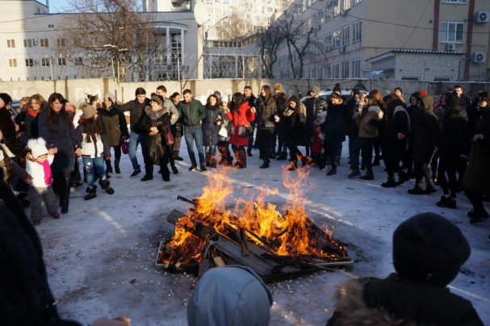
14 февраля 2020 года представители Воронежского регионального отделения «Союз армян России» отметили национальный праздник Терендез, что в переводе с армянского означает «идти навстречу Господу». Данное мероприятие было посвящено сохранению и изучению армянской национальной культуры и традиций.

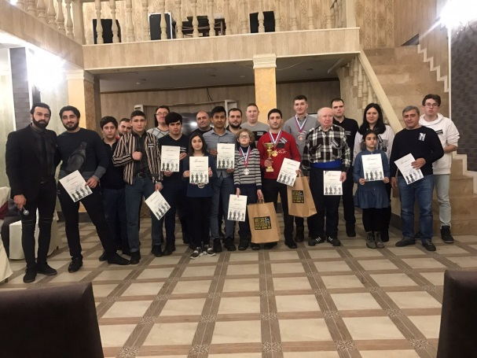
16 февраля 2020 Воронежским региональным отделением «Союз армян России» организован межнациональный турнир по шахматам, главной задачей которого являлось формирование позитивного межкультурного взаимодействия, вовлечение в активные формы досуга людей различных возрастных групп.

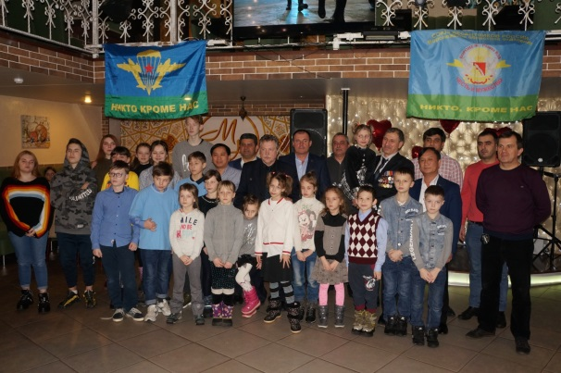
16 февраля 2020 года в память о россиянах, исполнявших служебный долг за пределами Отечества, а также в преддверии Дня защитника Отечества представители координационного совета по вопросам межнациональных и межконфессиональных отношений при администрации городского округа город Воронеж оказали благотворительную акцию для воспитанников казенного учреждения Воронежской области «Областной центр социальной помощи семье и детям «Буревестник».

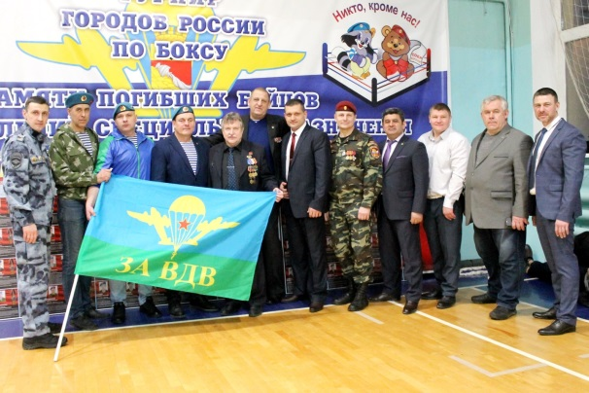
19 февраля 2020 года заместитель председателя Координационного совета Талех Абасов принял участие в торжественном открытии первенства РФСО Спартак по боксу среди юношей 15-16 лет, посвящённого памяти погибших бойцов подразделения специального назначения и воздушно-десантных войск. Основной целью данного турнира является популяризация бокса, приобщение детей к занятиям спорта, пробуждение в молодом поколении желания следовать своей цели, добиваться высоких результатов, защищая честь и достоинство своего города на спортивных мероприятиях.

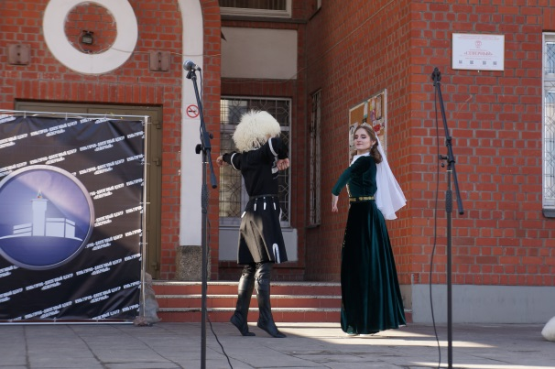
1 марта 2020 года в Доме дружбы города Воронежа состоялся праздник «Масленица», участие в котором приняли члены Координационного совета по вопросам межнациональных и межконфессиональных отношений при администрации городского округа город Воронеж.
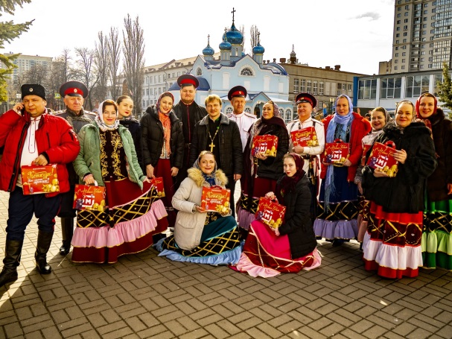
1 марта 2020 года казаки Воронежской региональной общественной казачьей организации «Северо-Донское казачье войско» приняли участие в традиционном празднике «Масленица», в рамках которой прошли проводы зимы.

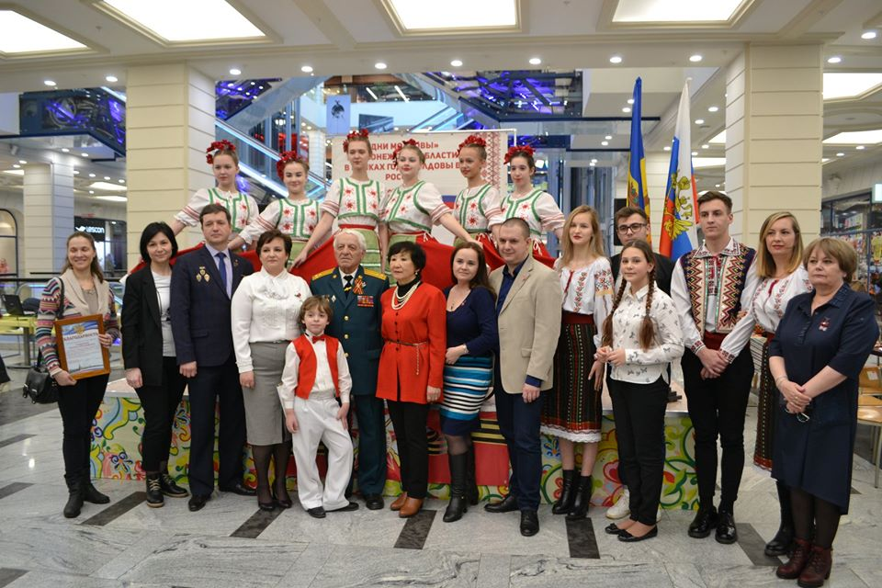
1 марта 2020 года состоялся молдавский праздник встречи весны Мэрцишор, организатором которого выступила Молдавская община Воронежской области. В рамках данного мероприятия, в преддверии празднования 75-й годовщины Победы в Великой Отечественной войне, состоялась военно-патриотическая выставка:
«Воронеж. Кишинев. Победа», состоящая из 19 планшетов, повествующих о героях-освободителях Молдовы, освобождавших республику от немецко-фашистских захватчиков. Целью данного мероприятия являлось укрепление русско-молдавской дружбы, привитие интереса к культуре, национальным традициям и обычаям молдавского народа, воспитание молодежи в духе патриотизма.

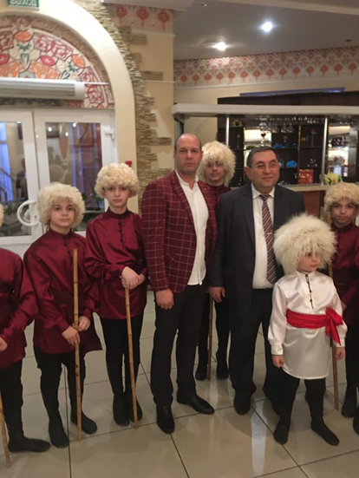
8 марта 2020 года представители Воронежской региональной общественной организации по развитию культуры Азербайджана «Единство-Бирлик» организовали и провели мероприятие (праздничный концерт), посвященное национальному празднику «Навруз». Целью данного мероприятия являлось воспитание доброжелательного отношения друг к другу, привитие интереса к культуре, национальным традициям и обычаям разных народов.

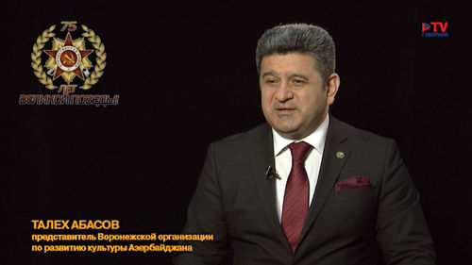
11 марта 2020 года заместитель председателя Координационного совета Абасов Талех Агагюль оглы в рамках проекта TV-Губерния «100 рассказов о войне» рассказал о своем земляке Почетном гражданине города Воронежа, участнике Великой Отечественной войны, защитнике города Воронежа Джабраилове Мамеде Мерзамамедовиче.
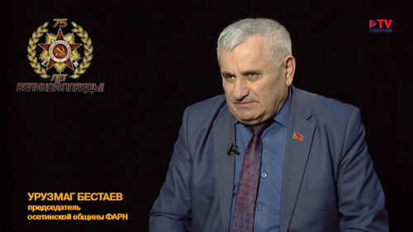
11 марта 2020 года председатель Совета Воронежской областной общественной организации «Осетинская община ФАРН» Бестаев Урузмаг Алексеевич в рамках проекта TV-Губерния «100 рассказов о войне» рассказал о своем земляке, совершившем подвиг в Великой Отечественной войне Лазаре Александровиче Дзотове.
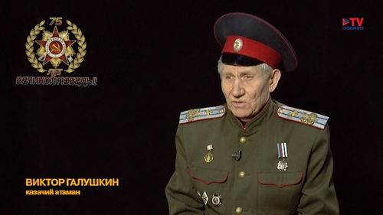
11 марта 2020 года атаман Воронежской региональной общественной казачьей организации «Северо-Донское казачье войско» Галушкин Виктор Васильевич в рамках проекта TV-Губерния «100 рассказов о войне» рассказал о Герое Советского Союза, полном Георгиевском кавалере, командире эскадрона, гвардии, казаке Константине Иосифовиче Недорубове.
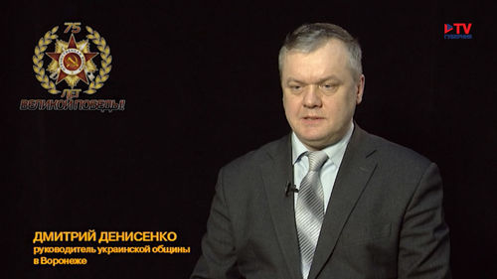
11 марта 2020 года представитель Воронежской региональной общественной организации «Украинский культурный центр «Перевесло» Денисенко Дмитрий Михайлович в рамках проекта TV-Губерния «100 рассказов о войне» рассказал о лётчице, единственной в мире женщине, совершившей воздушный таран Екатерине Ивановне Зеленко.
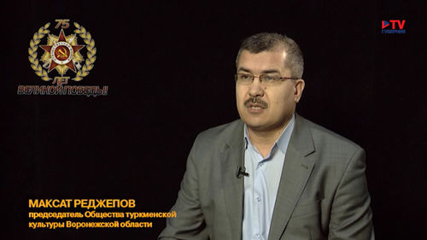
11 марта 2020 года председатель Общества Туркменской культуры Воронежской области Реджепов Максат Бекиевич в рамках проекта TV-Губерния «100 рассказов о войне» рассказал о Герое Советского Союза Дурды Курбане.
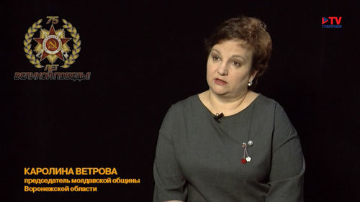
11 марта 2020 года председатель Молдавской общины Воронежской области Ветрова Каролина Александровна в рамках проекта TV-Губерния «100 рассказов о войне» рассказала о своем дедушке Алексее Петровиче Короткове.

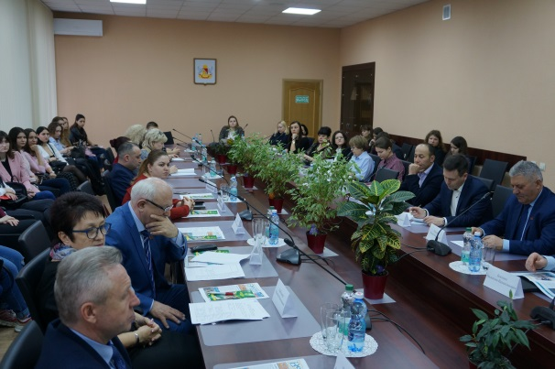
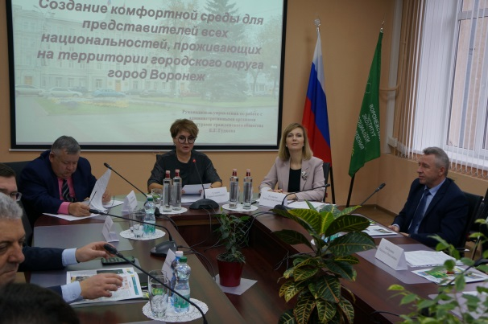
12 марта 2020 года состоялся круглый стол «Воронеж – город комфортный для всех национальностей», организатором которого выступило управление по работе с административными органами и структурами гражданского общества администрации городского округа город Воронеж. Вопросы, которые обсудили на встрече, касались создания комфортной городской среды для представителей всех национальностей, проживающих на территории городского округа город Воронеж, а также перспективы развития межнациональных и межконфессиональных отношений на его территории.

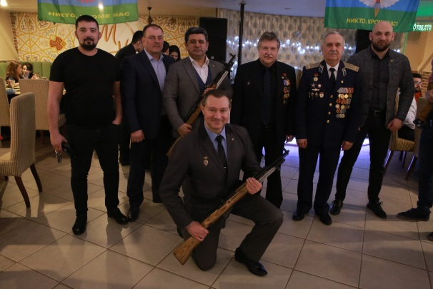
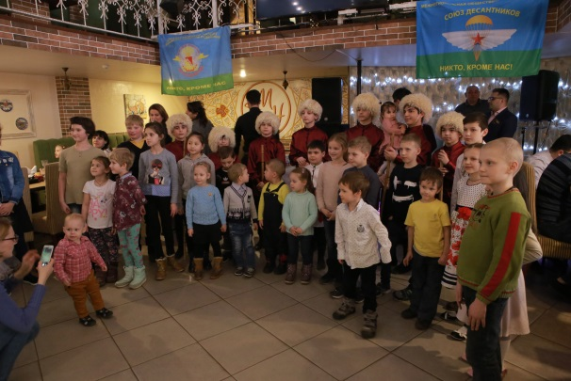
15 марта 2020 года в преддверии празднования национального праздника «Навруз» (Нового года по астрологическому солнечному календарю) заместитель председателя Координационного совета Талех Абасов при поддержке вьетнамского и азербайджанского землячеств, ООО «ТТФ», Воронежского областного отделения межрегиональной общественной организации «Союз десантников» и руководства ресторана «Mangal House» оказали благотворительную акцию для подопечных Центра защиты материнства и детства «Ангел-Хранитель» – детей из неполных семей и одиноких матерей, попавших в сложную жизненную ситуацию. В рамках благотворительной акции семьи познакомились с традицией азербайджанского народа и праздником «Навруз», ознаменованного весенним равноденствием, возрождением и пробуждением природы, послушали напутственные словаветеранов войны и патриотические песни, увидели танцы в национальных костюмах. Целью данного мероприятия являлось воспитание доброжелательного отношения друг к другу, привитие интереса к культуре, национальным традициям и обычаям разных народов, воспитание молодежи в духе патриотизма, межнациональной терпимости и уважения к иной культуре.
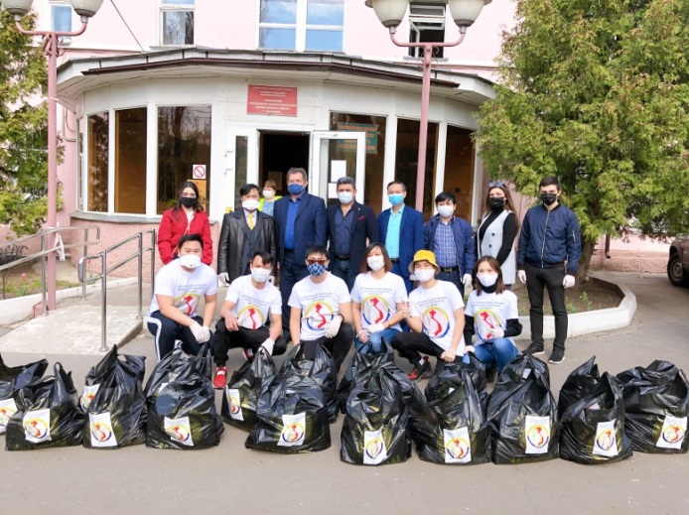
28 апреля 2020 года члены Координационного совместно с волонтерами оказали благотворительную помощь пожилым людям, которые в условиях сложной эпидемиологической ситуации находятся на самоизоляции. Пакеты с продуктовыми наборами собрали по инициативе и силами заместителя председателя Координационного совета Абасова Талеха Агагюля оглы при участии Воронежской общественной областной организации Вьетнамцев. Списки тех, кто нуждается в помощи, предоставило управление социальной защиты Левобережного района города Воронежа.

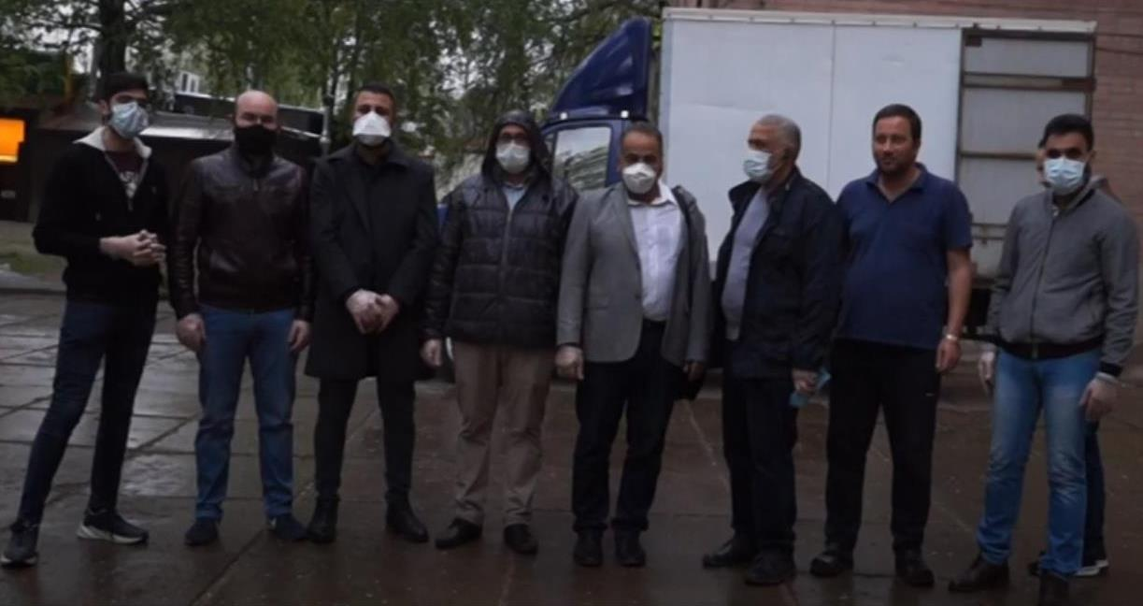
4 мая 2020 года в рамках борьбы с распространением новой коронавирусной инфекцией (COVID-19) представители Воронежской региональной общественной организации «Арабско-русский культурный центр» оказали благотворительную акцию для студентов Воронежского государственного университета инженерных технологий, проживающих в студенческом общежитии, и находящихся на изоляции под присмотром медиков. В рамках благотворительной акции студентам приготовили 250 порций горячего ужина традиционной национальной кухни.

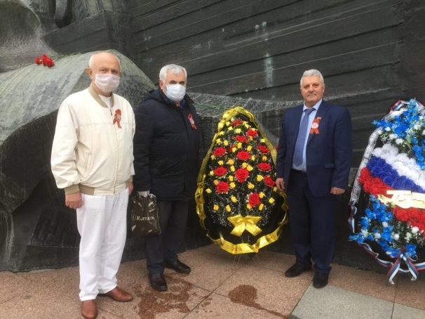
9 мая 2020 года в целях патриотического воспитания молодого поколения и сохранения памяти о событиях Великой Отечественной войны представители Координационного совета отдали дань памяти солдатам, павшим в боях за нашу Родину в годы Великой Отечественной войны, и возложили венки и цветы к Вечному огню и братской могиле мемориального комплекса «Памятник Славы».
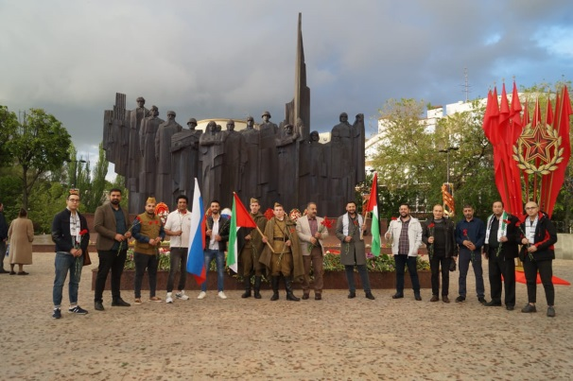
9 мая 2020 года, в рамках празднования 75-летия Победы в Великой Отечественной войне, представители Воронежской региональной общественной организации «Арабско-русский культурный центр» отдали дань памяти Советским воинам, погибшим в боях за Воронеж, а также солдатам, павшим в боях за нашу Родину в годы Великой Отечественной войны, и возложили цветы к могиле Неизвестного солдата мемориального комплекса на площади Победы. По окончании мероприятия представители арабкой общины города Воронежа оказали благотворительную акцию студентам Воронежского государственного лесотехнического университета имени Г.Ф Морозова, проживающих в студенческих общежитиях ВУЗа, оказавшихся в сложной жизненной ситуации, и находящихся на карантине в связи с распространением коронавируса. В рамках благотворительной акции студентам, вне зависимости от вероисповедания и национальности, приготовили и передали сотни порций горячего ужина традиционной национальной кухни.
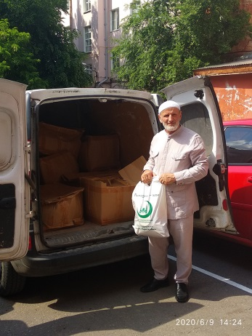
9 июня 2020 года члены Координационного совета по вопросам межнациональных и межконфессиональных отношений при администрации городского округа город Воронеж Юсуп Омарович Абдулаев, Шакер Хуссейн Кафарна и Аднан Юнусович Носаев провели благотворительную акцию, в ходе которой передали волонтерам Областного молодежного центра продуктовые наборы для вручения нуждающимся пенсионерам.

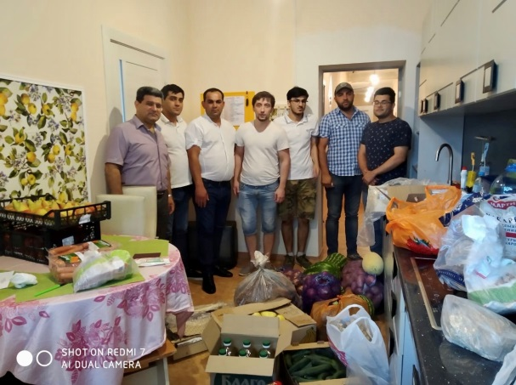
22 июля 2020 года представители Координационного совета провели благотворительную акцию для подопечных Центра защиты материнства и детства «Ангел-Хранитель» – детей из неполных семей и одиноких матерей, попавших в сложную жизненную ситуацию. В рамках акции им были переданы продуктовые наборы с фруктами и овощами, колбасными и макаронными изделиями и многое другое.

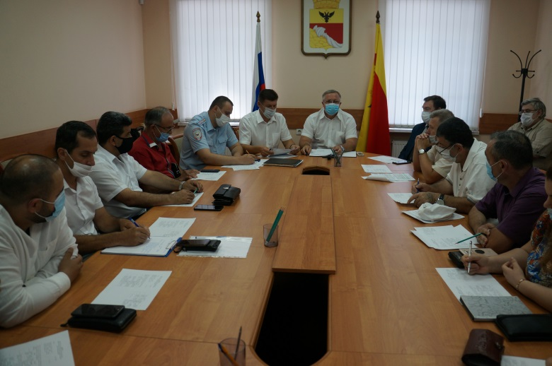
11 августа 2020 года состоялась рабочая встреча «Воронеж – территория межнационального мира и согласия», участниками которой стали представители правительства Воронежской области, администрации городского округа город Воронеж, Центра по противодействию экстремизму ГУ МВД России по Воронежской области, УМВД России по городу Воронежу, Координационного совета, руководители и активисты молодежи азербайджанской и армянской общин города Воронежа, направленная на укрепление межнационального мира и согласия.

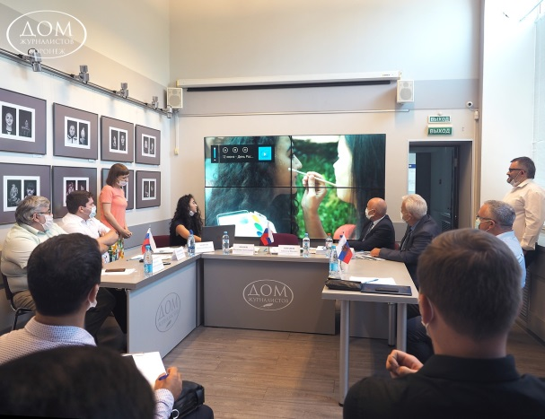
21 августа 2020 года члены Координационного совета приняли участие в работе круглого стола на тему: «Российский флаг – символ национального единения».

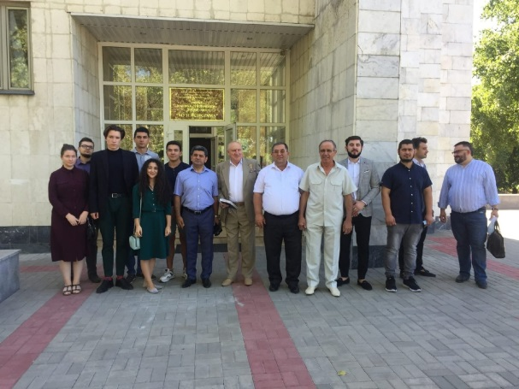
3 сентября 2020 года члены Координационного совета приняли участие в мероприятии, посвященном Дню солидарности в борьбе с терроризмом, и почтили минутой молчания память всех погибших в результате террористических актов, совершенных на территории Российской Федерации.
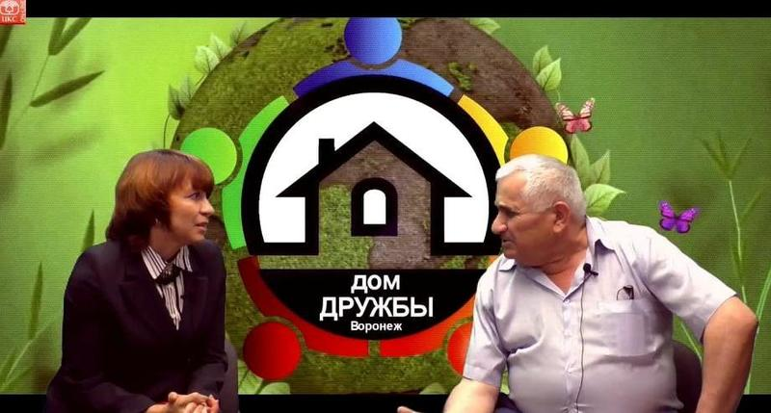
3 сентября 2020 года, в День солидарности в борьбе с терроризмом, в рубрике «Дом Дружбы» на ютуб-канале «ЦКС-онлайн» (МБУК «Централизованная клубная система» Воронежа) председатель Воронежской областной общественной организации «Осетинская община ФАРН» Бестаев Урузмаг Алексеевич рассказал о трагических событиях в Беслане, деятельности осетинской общины по профилактике радикальных и экстремистских идеологий, гармонизации межнациональных отношений, сохранению и популяризации традиционной народной культуры.

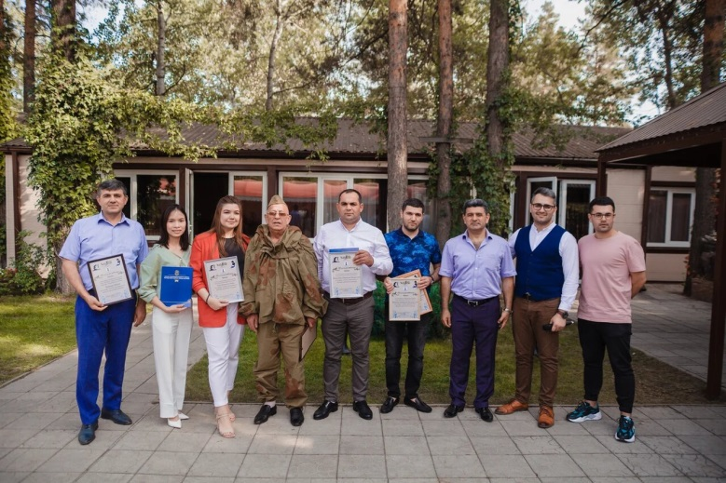
6 сентября 2020 года по инициативе Координационного совета состоялась благотворительная акция «Доброе сердце» для детей из неполных семей и одиноких матерей, попавших в сложную жизненную ситуацию, являющихся подопечными АНО «Центр защиты материнства и
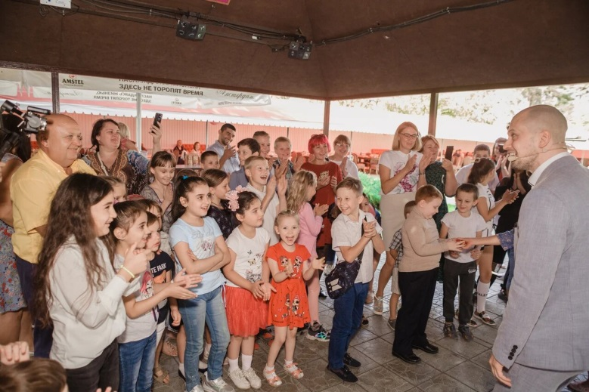
детства «Ангел-Хранитель», посвященная началу учебного года и Дню солидарности в борьбе с терроризмом. До начала мероприятия работала выставка оружия, военных экспонатов, государственных наград и атрибутики времен Великой Отечественной войны. Посетившие выставку гости смогли окунуться в историческую атмосферу и прикоснуться к реальным экспонатам, прошедшим сквозь огонь и воду в прямом смысле этого слова. Концертная программа была наполнена яркими национальными танцами и песнями, а часть развлекательная состояла из «Шоу фокусников» и аниматоров.

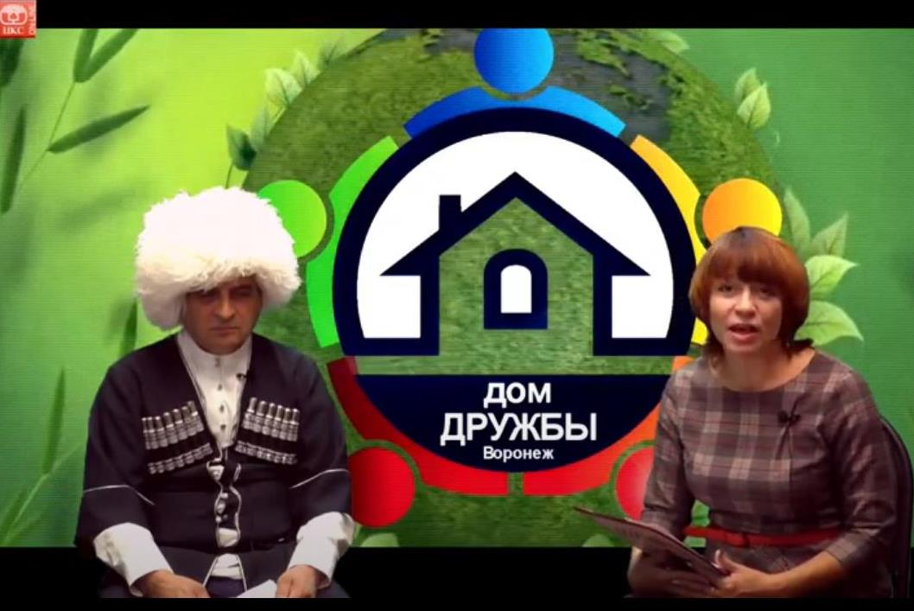
17 сентября 2020 года в рубрике «Дом Дружбы» на ютуб-канале «ЦКС-онлайн» (МБУК «Централизованная клубная система» Воронежа) представитель землячества народов Дагестана Исмаил Мусаевич Исаханов рассказал о традициях, культуре и обычаях дагестанского народа.

21 сентября 2020 для агентства городских коммуникаций «Горком» состоялось интервью члена Координационного совета, директора АНО «Пуштунский культурный центр «ПУШТУН» Мухаммада Навида, который рассказал о биографии и деятельности политического и духовного лидера пуштунов Хан Абдул Гаффар Хана (Бача Хана).

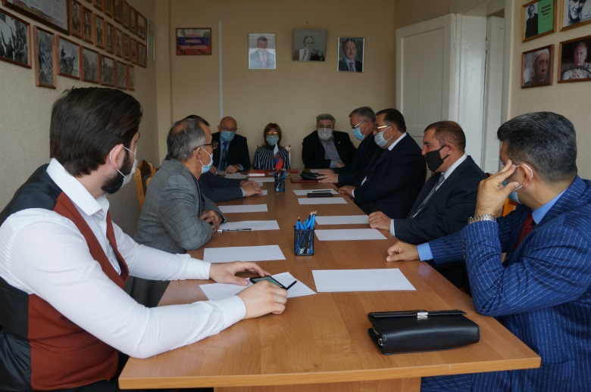
В связи с обострением ситуации в Нагорном Карабахе 30 сентября 2020 года состоялась рабочая встреча с представителями азербайджанской общины, основной целью которой являлось сохранение на территории городского округа город Воронеж межнационального мира и согласия, укрепление гражданской идентичности и воспитание толерантного отношения к представителям иной национальности. Участие в данной встречи приняли представители управления региональной политики правительства Воронежской области, управления по работе с административными органами и структурами гражданского общества администрации городского округа город Воронеж, Центра по противодействию экстремизму ГУ МВД России по Воронежской области, члены Национальной палаты при губернаторе Воронежской области и Координационного совета по вопросам межнациональных и межконфессиональных отношений, руководители и активисты молодежи азербайджанской общины города Воронежа. В ходе встречи лидерам азербайджанской общины рекомендовано не поддаваться на какие-либо провокации, и провести профилактические беседы со своими соотечественниками, при этом особое внимание уделить работе с молодежью, в том числе со студентами высших учебных заведений, обучающихся в городском округе город Воронеж.

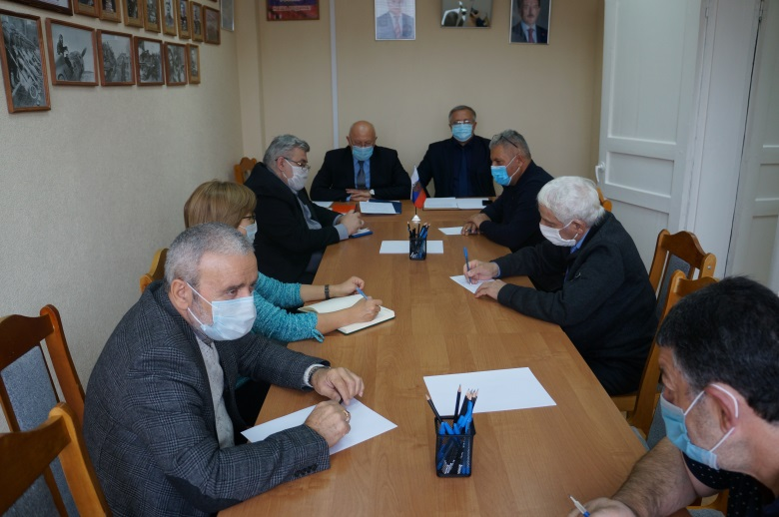
В связи с обострением ситуации в Нагорном Карабахе 1 октября 2020 года состоялась рабочая встреча представителей органов государственной власти и органов местного самоуправления с членами Национальной палаты при губернаторе Воронежской области, координационного совета по вопросам межнациональных и межконфессиональных отношений, лидерами и старейшинами армянской общины города Воронежа. В рамках данной встречи представители органов государственной власти и органов местного самоуправления обратились к участникам мероприятия с просьбой не поддаваться на какие-либо провокации, и рекомендовали им провести разъяснительную работу со своими соотечественниками, особенно с молодежью, в целях укрепления на территории городского округа город Воронеж межнационального мира и согласия и воспитания толерантного отношения к представителям иной национальности.


20 октября 2020 года на ютуб-канале «ЦКС-онлайн» (МБУК «Централизованная клубная система» Воронежа) состоялась встреча с главным раввином города Воронежа и Воронежской области Носиковым Авигдором Моше, который рассказал о деятельности еврейской общины, а также культуре, обычаях и традициях еврейского народа.

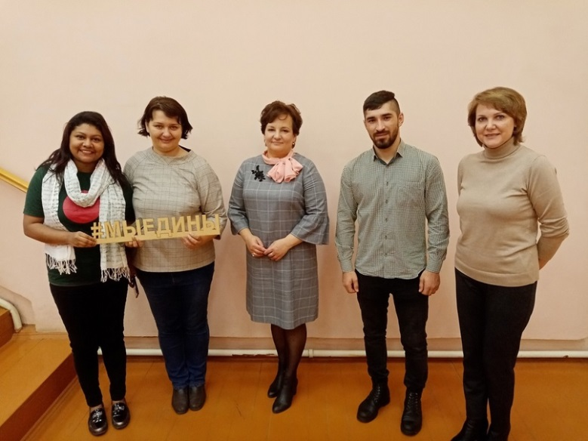
3 ноября 2020 года в рамках празднования Дня народного единства члены Координационного совета приняли участие молодежной встрече воронежских студентов: «Диалог культур», в рамках которой студенты различных стран рассказали о своей Родине, культуре, традициях и обычаях.

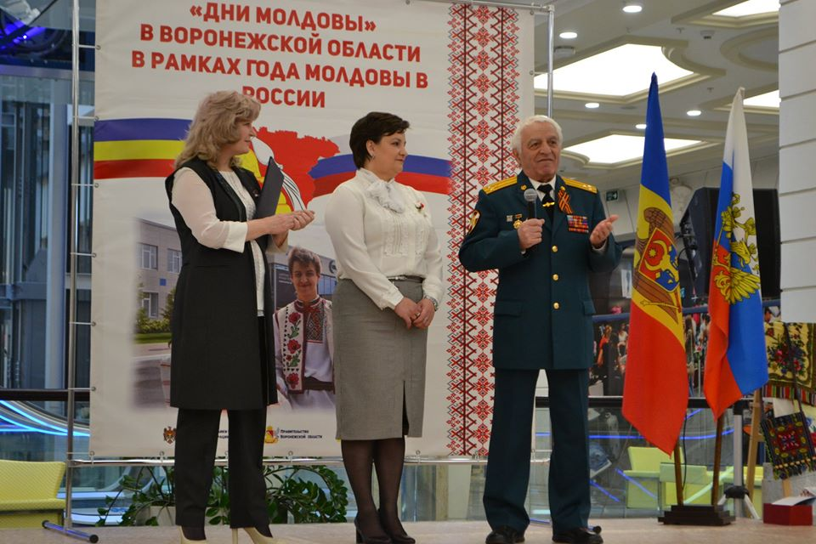
20 ноября 2020 года в Воронежской общественно-политической газете «Берег» № 85 опубликовано выступление председателя Молдавской общины Воронежской области Ветровой Каролины Александровны, которая рассказала о перспективах сотрудничества Кишинева и Воронежа при новом президенте Молдовы. Особое внимание было уделено вопросам оказания содействия добровольному переселению соотечественников, а также установления взаимовыгодных экономических, культурных и образовательных двусторонних отношений.

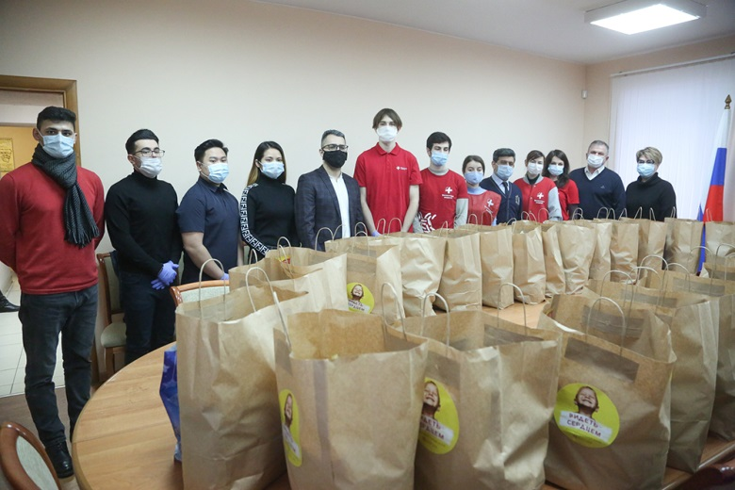
28 ноября 2020 года в управлении по работе с административными органами и структурами гражданского общества представители Координационного совета по вопросам межнациональных и межконфессиональных отношений при администрации городского округа город Воронеж, Общественной палаты городского округа город Воронеж и волонтеры-медики
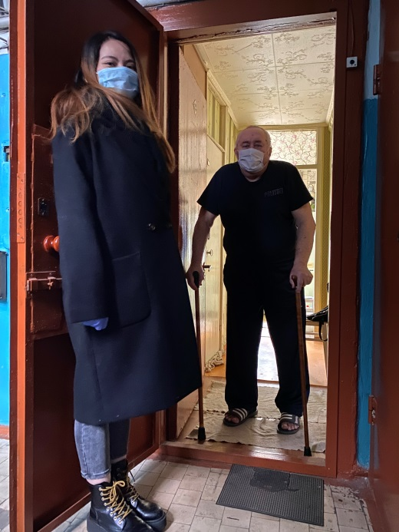
объединились для проведения благотворительной акции пожилым людям, попавшим в сложную жизненную ситуацию, и вынужденным находиться на самоизоляции в связи со сложной эпидемиологической ситуацией. Пакеты с продуктовыми наборами собрали по инициативе и силами Общественной палаты и Координационного совета при участии вьетнамской общины. Списки тех, кто нуждается в помощи, предоставили районные организации ветеранов города Воронежа.

В соответствии с указами губернатора Воронежской области от 03.04.2020 № 138-у «О мерах по обеспечению на территории Воронежской области санитарно-эпидемиологического благополучия населения в связи с распространением новой коронавирусной инфекции (COVID-19)», от 13.05.2020 № 184-у «О продлении действия мер по обеспечению санитарно-эпидемиологического благополучия населения в Воронежской области в связи с распространением новой коронавирусной инфекции (COVID-19)», постановлением администрации городского округа город Воронеж от 18.03.2020 № 210 «О введении режима повышенной готовности» приостановлено проведение публичных, досуговых, развлекательных, зрелищных, культурных, выставочных, просветительских, рекламных и иных подобных мероприятий с очным присутствием граждан, а также оказание соответствующих услуг, в том числе в парках культуры и отдыха, торгово-развлекательных центрах, на аттракционах и в иных местах массового посещения граждан.
Информация о деятельности Координационного совета и проводимых мероприятиях, направленных на укрепление единства и духовной общности многонационального народа Российской Федерации, сохранение исторического наследия, возрождение национальной самобытности и традиций, обеспечение социально-культурной адаптации и интеграции иностранных граждан, воспитание молодежи в духе патриотизма, межнациональной терпимости и уважения к иной культуре, гармонизацию межнациональных и межрелигиозных отношений, профилактику межэтнических (межконфессиональных) конфликтов, размещалась на официальном интернет-сайте администрации городского округа город Воронеж, в муниципальных средствах массовой информации, в печатных изданиях (газета «Коммуна», «Берег»), интернет-газетах и других СМИ («ТНТ-Губерния», РЕН – TV).

